Отчёт лабораторной работы 6

Мандатное разграничение прав в Linux

Турсунов Баходурхон Азимджонович

Содержание

# Цель работы

* Развить навыки администрирования OC Linux. Получить первое практическое знакомство с технологией SELinux. Проверить работу SELinux на практике совместно с веб-сервесом Apache.

# Выполнение лабораторной работы

## Подготовка

1. Установил httpd
2. Задал имя сервера
3. Открыл порты для работы с протоколом http

## Изучение механики SetUID

1. Вошел в систему с полученными учётными данными и убедился, что SELinux работает в режиме enforcing политики targeted с помощью команд getenforce и sestatus.
2. Обратился с помощью браузера к веб-серверу, запущенному на моем компьютере и убедился, что последний работает.

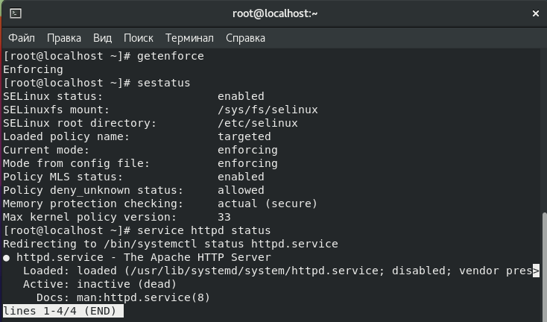

Figure 1: getenforce/sestatus

1. Нашел веб-сервер Apache в списке процессов, определил его контекст безопасности.

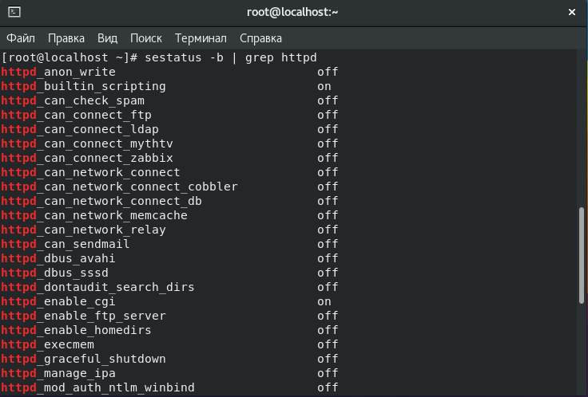

Figure 2: grep httpd

1. Определил тип файлов и поддиректорий, находящихся в директории /var/www с помощью команды ls -lZ /var/www
2. Определил тип файлов, находящихся в директории /var/www/html с помощью команды ls -lZ /var/www/html

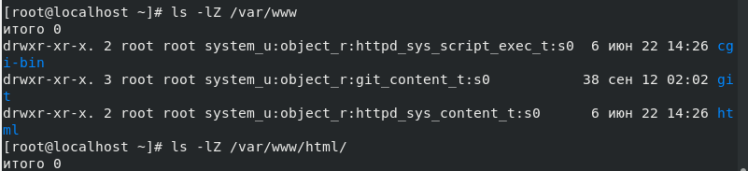

Figure 3: определение типа файлов

1. Создал от имени суперпользователя html-файл

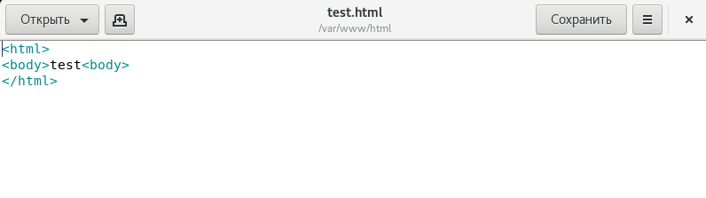

Figure 4: html-файл

1. Открыв файл с помощью Chrome видим наш текст

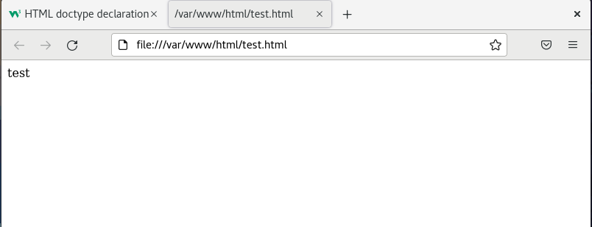

Figure 5: открытие файла

1. Обратившись к файлу через веб-сервер введя в браузере нужный адрес, получил ошибку.

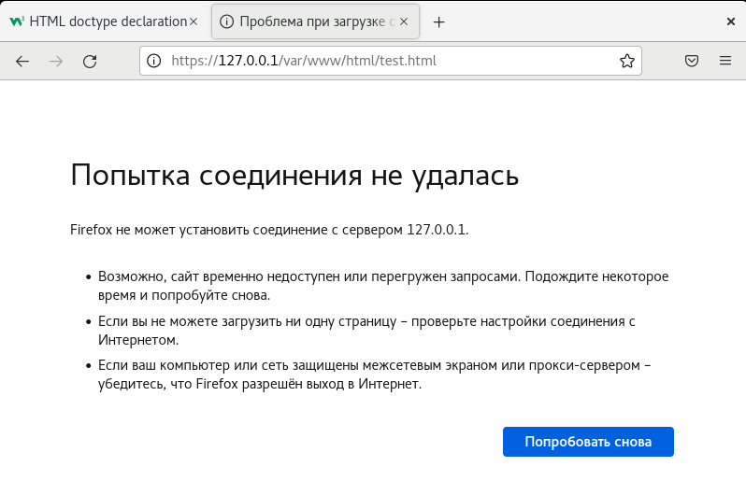

Figure 6: веб-сервер

1. Изучил справку man httpd_selinux
2. Изменил контекст файла с httpd_sys_content_t на samba_share_t

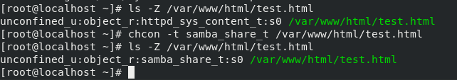

Figure 7: веб-сервер

1. Снова попробовал доступ к файлу через веб-сервер и снова не получилось.
2. Просмотрел log-файлы веб-сервера Apache. Система предупреждает что она работает очень медленно.

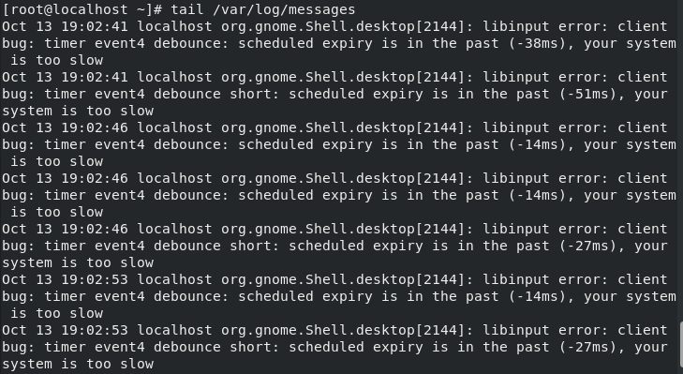

Figure 8: log-файлы

1. Попробовал запустить веб-сервер Apache на прослушивание TCP-порта 81. И для этого в файле /etc/httpd/conf/httpd.conf нашел строчку Listen 80 и заменил ее на Listen 81.
2. Выполнил команду semanage port -a -t http_port_t -p tcp 81, и после этого проверил список портов командой semanage port -l | grep http_port_t и убедился, что порт 81 появился в списке.

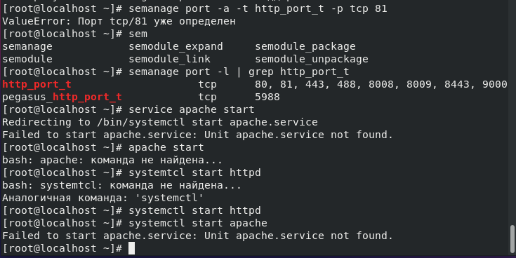

Figure 9: semanage port

1. Вернул контекст httpd_sys_cоntent__t к файлу /var/www/html/ test.html командой chcon -t httpd_sys_content_t /var/www/html/test.html. После этого попробовал получить доступ к файлу через веб-сервер, введя в браузере адрес http://127.0.0.1:81/test.html. и все равно получил ошибку

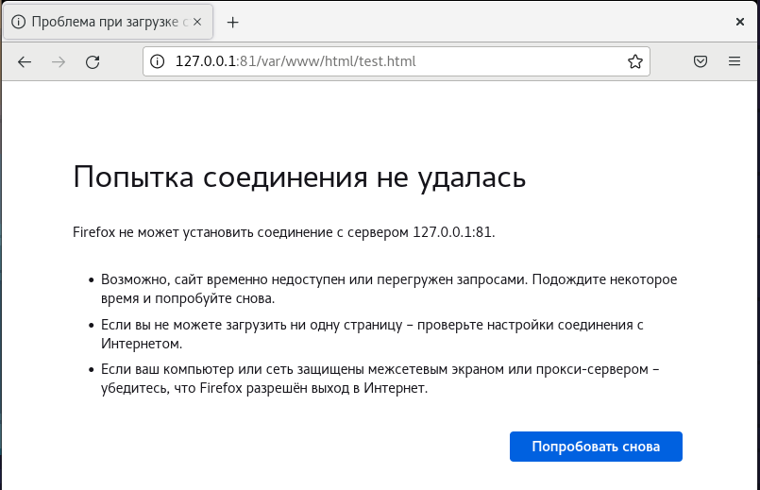

Figure 10: контекст

1. Удалил файл /var/www/html/test.html командой rm /var/www/html/test.html

# Вывод

В процессе выполнения лабораторной работы были получены базовые навыки работы с технологией SELinux.